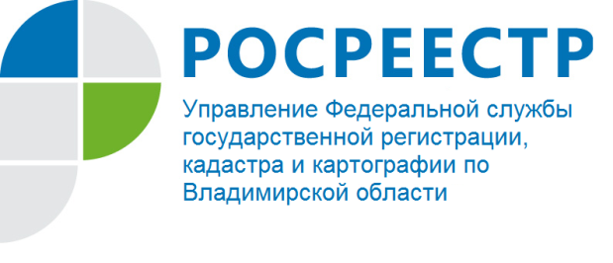
ПРЕСС-РЕЛИЗ

В Управлении Росреестра по Владимирской области состоялось очередное заседание оперативного штаба в рамках реализации проекта «Земля для стройки»

Росреестром по поручению Председателя Правительства Российской Федерации Михаила Мишустина в рамках национального проекта «Жильё и городская среда» продолжается работа по анализу эффективности использования земель. По результатам этой работы сведения о земельных участках и территориях, пригодных для дальнейшего вовлечения в оборот, отображаются на Публичной кадастровой карте (ПКК).

20 апреля 2022 года в Управлении Росреестра по Владимирской области состоялось очередное заседание оперативного штаба по выявлению эффективного и рационального использования земельных участков, незастроенных земель и территорий в регионе, которые могут быть в дальнейшем вовлечены в оборот жилищного строительства.
Мероприятие прошло под председательством руководителя Управления Алексея Александровича Сарыгина. В заседании приняли участие представители органов местного самоуправления, представители Филиала ФГБУ «ФКП Росреестра» по Владимирской области, Департамента имущественных и земельных отношений Владимирской области, Департамента строительства и архитектуры Владимирской области, территориального управления Росимущества, УФНС России по Владимирской области, представители кредитных и строительных организаций, а также кадастровые инженеры.
В рамках заседания актуализирован перечень земельных участков, имеющих потенциал для вовлечения в жилищное строительство, а именно включены земельные участки, расположенные на территории Селивановского района.
Руководитель Управления по Владимирской области Алексей Сарыгин довел до участников заседания информацию об изменении критериев отбора земельных участков, утвержденных Росреестром, которые могут быть в дальнейшем вовлечены в оборот в целях жилищного строительства.

Материал подготовлен Управлением Росреестра
по Владимирской области

Контакты для СМИ
Управление Росреестра по Владимирской области
г. Владимир, ул. Офицерская, д. 33-а
Отдел организации, мониторинга и контроля
(4922) 45-08-29
(4922) 45-08-26

